Российская Федерация,
Тюменская область, город Тюмень,
Федеральное государственное казенное общеобразовательное учреждение «Тюменское президентское кадетское училище»

Номинация:
«Прикладная клеточная биология, биотехнология, генетика и селекция»

«Поиск и изучение вторичных метаболитов из бактерий солончака»

Автор: Барабанов Данил Алексеевич,
ФГКОУ «Тюменское ПКУ», 10 класс

Научный руководитель: Саранчин Евгений Павлович,
преподаватель биологии Тюменского
президентского кадетского училища
кандидат биологических наук.
Консультант:
Кравченко Сергей Викторович,
старший научный сотрудник лаборатории
антимикробной резистентности института X-Bio

Тюмень 2024 г.

Содержание
Введение | 2
1.Обзор литературы | 3
2. Объекты и методы исследований | 5
3.Анализ полученных данных | 5
3.1. Оценка общего количества микроорганизмов из почвы солончака | 5
3.2. Выявление микроорганизмов продуцентов БАВ и анализ антимикробной активности | 7
3.3. Выделение вторичных метаболитов | 8
Выводы | 9
Список источников литературы | 9
Приложение | 11

Введение
В современной медицине и фармацевтике формируется весьма актуальная проблема: создание все более устойчивых патологических форм микроорганизмов и сложность создания новых лекарственных препаратов. Это касается антибиотиков, подходы к созданию которых очень трудоемки. Эти проблемы распространяются не только на человеческие популяции, но и приносят ощутимый ущерб сельскому хозяйству. В этом отношении все большую актуальность приобретает поиск так называемых микробных продуцентов биологически активных веществ. Микроорганизмы остаются почти неисчерпаемым и важнейшим источником лекарственных соединений. Большинство современных антибиотиков было получено из организмов естественных мест обитания, главным образом, из почвы и последующего культивирования их в лабораторных условиях с получением целевого продукта [1].
В Тюменском Госуниверситете существует подразделение – Институт экологической и сельскохозяйственной биологии X-Bio [2]. В нем располагается лаборатория «Антимикробной резистентности», сотрудники которой работают над различными проектами. В поисках новых антимикробных веществ бактериального и растительного происхождения сотрудники проводят анализ (скрининг) самых разнообразных почв не только Тюменской области, но и РФ и зарубежья. Наряду с общей оценкой потенциальной продуктивности почв и возможности ее сохранения и увеличения, коллектив лаборатории исследует микроорганизмы разных почв с целью выявления веществ, обладающих антимикробными характеристиками. В свою очередь, такие микроорганизмы могут быть источниками новых антибиотических веществ, которые возможно использовать как в сельском хозяйстве для борьбы с заболеваниями растений, так и создания новых антибиотиков для лечения человеческих заболеваний. Отмечается, что в почвах экстремальных биотопов вероятность обнаружить микроорганизмы с необычными и новыми биохимическими характеристиками, значительно выше. Один из таких биотопов - солончаковые территории, которых в южной части Тюменской области большое количество. Весной 2024 года нам удалось связаться с сотрудниками указанной лаборатории и организовать научно-исследовательскую работу, цель которой - поиск и тестирование новых потенциальных продуцентов антимикробных веществ из почвы солончака.
Задачи исследования:
- Вырастить микроорганизмы из почвы солончака.
- Выявить микроорганизмы - продуценты БАВ (биологически активных веществ).
- Проверить отселектированные микроорганизмы на способность к антимикробной активности.
- Выделить, очистить и проанализировать состав обнаруженных метаболитов с помощью ВЭЖХ (высокоэффективной жидкостной хроматографии).
Объект исследования: Почва солончака окрестностей районного центра Тюменской области, поселка Исетское.
Предмет исследования: потенциальная продуктивность микроорганизмов данной почвы на выделение антимикробных веществ.
Гипотеза: Солончаковые почвы в силу своей экологической и эдафической экстремальности могут содержать новые штаммы микроорганизмов с особыми биохимическими и метаболическими характеристиками.
1.Обзор литературы
Вероятно, скрининг природных источников и поиск различных новых лекарственных антибиотических препаратов, одно из самых перспективных, и поэтому обсуждаемых в научной литературе направлений микробиологии и молекулярной биологии. Этому направлению посвящено огромное количество работ, как отечественных [3,4], так и зарубежных исследователей [5,6].
В этих работах авторы зачастую описывают историю создания первых антибиотиков и прогнозируют открытие и создание новых. Главная проблема, которую возможно решить, по мнению этих авторов, эволюция лекарственной устойчивости многих патогенов человека и, соответственно, кризис устойчивости к противомикробным препаратам. Важнейшим направлением призванным решить, в той или иной мере эту проблему, является скрининг, то есть детальное обследование различных природных объектов на способность вырабатывать антибиотические вещества. К таким объектам авторы относят: почву, океаны, высшие растения, глубоководные отложения. Даже исследование отдельных малоизученных морских животных вполне перспективно. Например, противоопухолевое вещество трабектедин (ЕТ-743) [7], выделен из симбионтов морских оболочников – микроорганизма (Endoecteinascidia frumentensis).
Еще одним из источников антимикробных веществ является особая группа микроорганизмов – актиномицеты. У этих бактериальных организмов особый - мицелиальный рост, как у грибов, но прокариотическое строение клетки. В определителе Г.Ф. Гаузе [8] из упомянутых 607 видов таких организмов, фактически каждый выделяет тот или иной биологически активный метаболит. Наибольшее число таких организмов встречается в почве и особый интерес представляют исследования актиномицетов в солончаках. [9,10]. Например, Г.М. Зенова, изучив солончаковые почвы дельты р. Хары, впадающей в озеро Эльтон, показывает, что в соровых солончаках содержится от 3 до 35% актиномицетов от всего бактериального комплекса. Изучение солончаков и засоленных такыров южного Казахстана А.Х. Хасановой с соавт. [11], позволило наблюдать преобладание актиномицетов рода Albus, а общая доля актиномицетов составляла от 25,7 до 32,6% от микробиоценоза.
Несмотря на экстремальные условия солончаковых почв, на них существуют особые, галофитные растения. Изучение микробиомов ризосферной части (близкой к корням), зачастую может позволить выделить особые группы организмов паразитического или симбиотического характера с новыми уникальными метаболическими характеристиками. Изучая ризосферные микробиомы у Кермека обыкновенного (Limonium vulgare), на острове Схирмонниког (Нидерланды), исследователи М. Ван и др. [12] показали, что сукцессионные процессы влияли на ризосферный микробиом гораздо меньше, чем эндосферный. Кроме этого, первый был значительно разнообразнее эндосферного. Стоит отметить, что на территории Тюменской области обитает два вида Кермека: К. Гмелина (Limonium gmelinii) и К. прикаспийский (Limonium caspium) [13], но изучение их ризосферных особенностей в научной литературе мы не обнаружили.
Определенных результатов в поиске антимикробных продуцентов ученым удалось добиться при скрининге почвенных бактериальных организмов. Таких исследований в литературе не очень много. Есть исследования в которых авторы указывают на отличительные биохимические характеристики бактерий экологически чистых регионов и антропогенно нарушенных [14]. Ефименко Т.А. [14] в своей диссертации отмечает, что в результате скрининга 32 природных изолятов бактерий, выделенных из многолетней мерзлой почвы Антарктики, впервые обнаружена противомикробная активность в отношении антибиотикорезистентных тест-штаммов у представителей видов B. mojavensis, B. licheniformis и B. safensis. Следует отметить обзорную работу коллектива авторов под руководством Праздновой Е.В. [15]. В ней описывается принцип синтеза вторичных метаболитов у бактерий родов Bacillus и Paenibacillus. В роли таких веществ у них выступают нерибосомально синтезируемые пептиды: фузарицидин, итурины, полимиксины, сурафрактин, фенгицины. Группа зарубежных исследователей [16], исследовали вечномерзлотные почвы арктического севера Канады обнаружили в солончаковых отложениях из активного слоя вечномерзлой почвы два перспективных изолята: (Paenibacillus sp. GHS.8.NWYW.5 и Pseudomonas sp. AALPS.10.MNAAK.13, соответственно). Они проявили антибактериальную активность в отношении пищевых и клинически значимых патогенов Paenibacillus sp. GHS.8.NWYW.5 был способен ингибировать метициллинрезистентный и чувствительный золотистый стафилококк (MRSA и MSSA), Listeria monocytogenes, Salmonella enterica и Escherichia coli O157:H7. Pseudomonas sp.
В целом, можно предположить, что изучение солончаковых почв на предмет идентификации микроорганизмов весьма перспективное направление. Скрининг самой почвы или ризосферных слоев галофитных растений может позволить обнаружить виды или роды микроорганизмов с перспективными характеристиками метаболической продуктивности БАВ.
2. Объекты и методы исследований
Для исследования микробиома лугового солончака в мае 2024 года из окрестностей п. Исетское Тюменской области был взят одиночный образец солончаковой почвы из верхнего горизонта. Проведение всех микробиологических исследований проводили на базе лаборатории антимикробной резистентности института экологической и сельскохозяйственной биологии Тюменского госуниверситета. При проведении основных этапов работы использовали методики из практикума по микробиологии [17]. Учет и выделение ценных продуцентов вторичных метаболитов проводили традиционным методом высева из почвенной вытяжки. Равномерно распределили инокулят шпателем по поверхности питательной среды LB из разведений 1:10 и 1:100 почвенной суспензии на два варианта питательной среды. В одну из них добавили соль до концентрации 3,3%. Из высевов были выделены 18 колоний микроорганизмов. Из них были получены чистые культуры и проведена оценка вторичной метаболической активности с помощью 5 видов референсных штаммов бактерий: Escherichia coli, Staphylococcus aureus, Bacillus cereus, Pseudomonas aeruginosa и MRSA (Methicillin resistant staphylococcus aureus). Через сутки после инкубации при t +27 °C в жидкой среде LB с помощью центрифуги (t +4 °C, 10 мин, 15000об) получили супернатант. Отобранный супернатант раскапали по 10 мкл в колонии ранее указанных бактериальных штаммов. В качестве контроля антимикробной активности использовали антибиотик гентамицин. Через 12 часов регистрировали проявление метаболической активности визуально с помощью счетчика колоний Sсan 500. Штаммы, проявившие метаболическую активность против основных референсных штаммов, были снова пересеяны на чашки Петри в твердую питательную среду LB по секторам и инкубированы при t +27-28°C в течение суток.
Биохимические характеристики клеточных стенок бактерий выделенных штаммов определяли на окрашивание по Граму. Для очистки бактериальных экстрактов от посторонних веществ использовали колонки производства Phenomenex с сорбентом S201-0350. Растворитель 80% ацетонитрил. После этого очищенный экстракт высушили на лиофильной сушке. Полученный элюат каждого выделенного образца провели через высокоэффективную жидкостную хроматографию на оборудовании Ultimate 3000.
- Анализ полученных данных
  - Оценка общего количества микроорганизмов из почвы солончака
В мае 2024 года был собран одиночный образец солончаковой почвы в окрестностях поселка Исетское (рис 1). Для выявления галофильных микроорганизмов навеску почвы развели в буферном растворе PBS и в его аналоге морской концентрации (3,3% NaCl). Высеяли (по 40 мкл почвенной суспензии) и распределили с помощью шпателя на твердую культуру LB в чашки Петри. В первую чашку был произведен посев без разведения, вторую с разведением 1:10 и третью чашку 1:100. Общее количество чашек, таким образом, составило шесть.
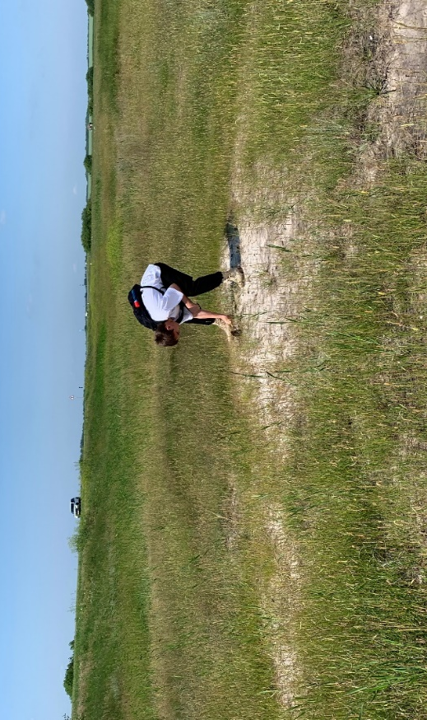
Рис.1. Сбор почвы лугового солончака (окрестности п. Исетское, 2024 год)
Инкубировали чашки при температуре +27-28°C сутки и после этого провели подсчет количества колониальных единиц (КОЕ) на счетчике колоний Sсan 500 (рис 2).
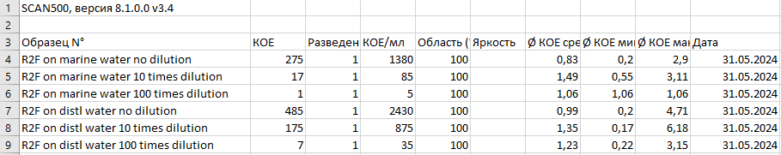
Рис. 2. Результаты подсчета КОЕ
Анализ результатов показал, что при разведении почвы в морской воде количество колоний становится гораздо ниже. Например, при стократном разведении, наблюдается семикратная разница, а без разведения - почти двукратная. Можно сказать, что в почве солончака обитают и галофильные и нейтральные по отношению к соли микроорганизмы.
  - Выявление микроорганизмов продуцентов БАВ и анализ антимикробной активности
Используя полученные колонии микроорганизмов, визуально выделили 18 различающихся по внешним характеристикам (рис 2) и пересеяли методом уменьшающегося штриха по секторам в пластиковые чашки Петри на твердую среду LB. Каждой колонии последовательно был присвоен порядковый номер. Эти чашки держали в термостате при температуре +27-28°C. В результате были получены чистые культуры микроорганизмов. Следующим этапом был пересев в жидкую среду. Для этого в пробирки залили по 5 мл жидкой LB (приложение 1). Общее количество пробирок составило 36 штук.
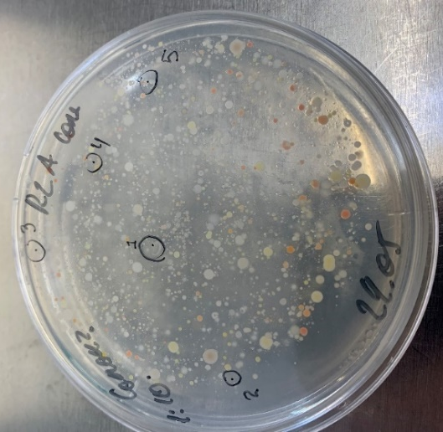 | 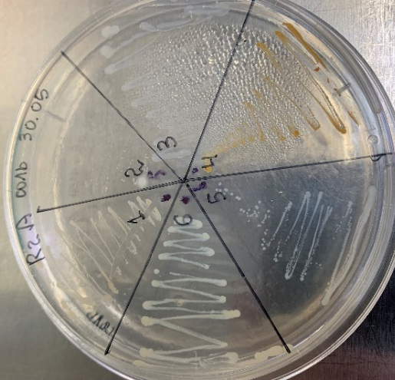
Рис.2. Полученные колонии микроорганизмов (слева высев из почвы, справа – выделенные колонии методом штриха по секторам)
В половину из них высеяли колонии в питательную смесь без соли (NaCl), в другие 18 - с предварительным добавлением соли (3,3 %). С помощью микробиологической петли посеяли в них все выделенные 18 образцов колоний. Это было сделано для того, чтобы проверить вероятность выделения вторичных метаболитов для потенциальных галофильных микроорганизмов. Полученный из чистых культур выделенных образцов микроорганизмов супернатант был раскапан в объеме 10мкл на заранее приготовленные эталонные культуры бактерий (приложение 2). Контролем, как было сказано выше, служил гентамицин. Через 12 часов после термостата (+37^{о}С), фиксировали проявление метаболической активности на образцах (приложение 3). Из всех 18 вариантов выделенных колоний только три проявили антибактериальную активность. Это номера 6, 8 и 16 (рис 3). Позже был проведен дополнительный опыт по проверке активности выбранных образцов. Он подтвердил активность культур с номерами 6, 8 и 16 на тех же референсных штаммах.

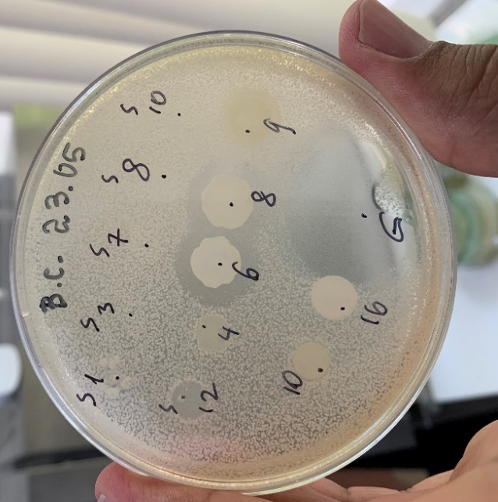 | 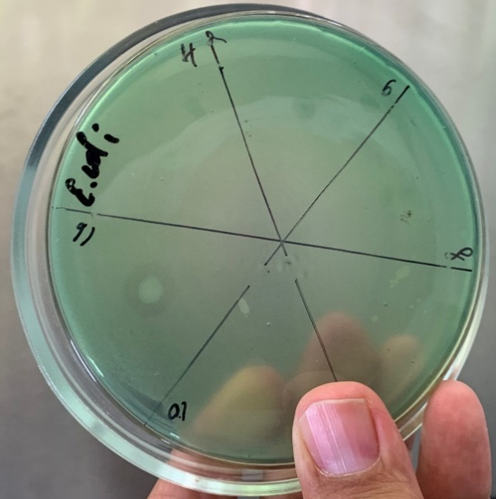
Рис.3. Проявление антибактериальной активности на среде Bacillus cereus (№6,8) и на Escherichia coli, (№16)
Выделенные таким образом бактериальные культуры проверили на окрашивание по Граму и определяли на микроскопе с иммерсией при увеличении в 1000 раз. Результат показал следующее. В культуре под номером 6 фиксировались грамположительные палочковидные (сиреневое окрашивание) бактерии с двумя полярными спорами. В культуре под номером 16 и под номером 8 также наблюдались грамположительные палочковидные бактерии (приложение 4).
Для дальнейшей работы с полученными бактериальными культурами поместили их в фальконы с жидкой средой LB (V- 5мл) и после культивирования в термостате при температуре +27^{о}С они хранятся в холодильнике при температуре 5-7^{о}С с периодичным пересевом раз в месяц.
Таким образом, нам удалось выявить три бактериальных образца с метаболической активностью. Два из них выделяют антибиотические вещества по отношению к Bacillus cereus и один к Escherichia coli.
  - Выделение вторичных метаболитов
Выделенные и проанализированные испытуемые культуры бактерий необходимо было проверить на биохимические характеристики метаболитов. Для этого были проведены несколько этапов работы. Сначала из жидкой культуры были выделены экстракты и методом вакуумной фильтрации через колонку очищены от самих бактерий и растворены в 80% ацетонитриле. Колонка сначала очищалась трехкратно дистиллированной водой. Затем растворителем выводились экстракты веществ. Воду из них удаляли с помощью лиофильной сушилки в течение 2-х суток. После, отмерили 1 мг элюата и растворили в 1мл воды. Хроматография (ВЭЖХ) показала следующие результаты (рис 4).
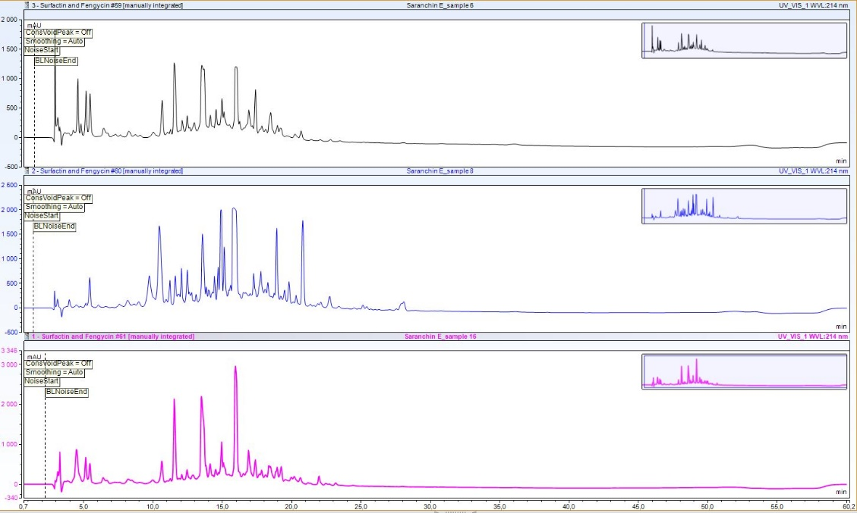
Рис.4. Результаты ВЭЖХ (сверху вниз образцы 6-8-16)
На образце №6 было решено выделить 5 веществ (показаны пиками выше 1000 ОЕ, то есть обменной ёмкостью) в основном массиве. На образце № 8 их больше – 6 пиков. На последнем явно выделяется три вещества.
На данный момент решено выделить все указанные вещества изученных бактериальных культур и провести новую проверку их антибиотической активности. Это позволит выявить вторичные метаболиты с необходимыми антибиотическими характеристиками и определить их химические характеристики.
Выводы
- Микробиологический анализ почвы солончака из поселка Исетское показал присутствие как галофильных, так и толерантных к отсутствию соли микроорганизмов.
- Из 18 выделенных колоний микроорганизмов три проявили антибиотическую активность. Это грамположительные бациллы с метаболитами подавляющими рост Bacillus cereus (№6,8) и Escherichia coli (№16).
- Проведенная высокоэффективная жидкостная хроматография элюатов экстракта выделенных бактериальных культур показала наличие суммарного количества одиннадцати вторичных метаболитов. В дальнейшем будет проведено исследование, направленное на уточнение их антибиотических качеств и определение химической природы.
- В данный момент мы располагаем высушенными элюатами полученными из бактериальных сред. Проводится дополнительная диагностика их антимикробной активности.
Проведенное исследование на данном этапе носит незавершенный характер. Осталось выполнить выделение, очистку и определение химической природы вторичных метаболитов из культур бактерий. Кроме завершения этого исследования, в рамках программы скрининга почв Тюменской области и Российской федерации, авторам удалось в летний период собрать образцы солончаковых почв с шести точек юга Тюменской области и один из Новосибирской (приложение 5). Планируется параллельно провести химический анализ полученных образцов и последовательно изучать их микробиологические характеристики.
Автор выражает благодарность своему научному консультанту: Кравченко Сергею Викторовичу, научному сотруднику лаборатории Антимикробной резистентности. Особая благодарность - сотрудникам лаборатории антимикробной резистентности: Васильченко Алексею Сергеевичу, начальнику лаборатории, Захарьевой Алёне Павловне, лаборанту-исследователю лаборатории, Степанову Артему Анатольевичу, м.н.с. лаборатории и всем сотрудникам лаборатории за огромный вклад в создание этой работы.

Список источников литературы
- Sazykin, I. O. Screening technology of the secondary microbial metabolites: on the evolution of methodology/ I. O. Sazykin, M. V. Bibikova, V. P. Ivanov, A. E. Kabanov, A. V. Katlinskiĭ [Электронный ресурс] Режим доступа: https://translated.turbopages.org/proxy_u/en-ru.ru.bc332454-66e45e20-e7a13e05-74722d776562/https/pubmed.ncbi.nlm.nih.gov/12674791/
- Структура института/Лаборатории/Научно-исследовательская лаборатория антимикробной резистентности/Коллектив научно-исследовательской лаборатории антимикробной резистентности/направления исследований. [Электронный ресурс] Режим доступа: https://www.utmn.ru/x-bio/about/struktura-instituta/laboratorii/antimikrob/#1
- Тренин, С.А. Методика поиска новых антибиотиков: состояние и перспективы [Текст]/ С.А.Тренин // Антибиотики и химиотерапия, 2015, №60; С.7—8.
- Егоров, А.М. Фармакоэнзимология и актуальные проблемы в области антибиотиков. Вестник московского университета. Серия2. Химия 2000,Т.41,№6.[Электронный ресурс] Режим доступа: https://cyberleninka.ru/article/n/farmakoenzimologiya-i-aktualnye-problemy-v-oblasti-antibiotikov/viewer/
- Ja´nos Be´rdy. Thoughts and facts about antibiotics: Where we are now and where we are heading [Электронный ресурс] Режим доступа: https://sci-hub.ru/10.1038/ja.2012.27

Matthew I Hutchings , Andrew W Truman , Barrie Wilkinson Antibiotics: Past, present and future [Электронный ресурс] Режим доступа:https://pubmed.ncbi.nlm.nih.gov/31733401/

Christopher M Rath. Meta-omic characterization of the marine invertebrate microbial consortium that produces the chemotherapeutic natural product ET-743 [Электронный ресурс] Режим доступа: https://pubmed.ncbi.nlm.nih.gov/21875091/
- Гаузе, Г.Ф. Определитель актиномицетов. Роды Streptomyces, Streptoverticilium, Chainia[Текст] / Г.Ф. Гаузе, Т.П. Преображенская, М.А. Свешникова, Л.П. Терехова, Т.С. Максимова. - М.: Наука, 1983. - 248 с
- Зенова, Г.М. Актиномицетные комплексы почв Приэльтонья [Текст]/Г.М.Зенова, Дуброва М.С., Грачева Т.А.и др.// Вест. Моск. Ун-та.Сер.17.Почвоведение.2016.№4. -С. 43-46.
- Хасенова, А.Х. Изучение состава и свойств актиномицетов в экстремальных экосистемах южного Казахстана[Текст]/ А.Х.Хасенова и др. Вестник КазНУ. Серия экологическая. №3 (35). 2012.- С.79-85.
- Miao Wang. Distribution of Root-Associated Bacterial Communities Along a Salt-Marsh Primary Succession [Электронный ресурс]/ Miao Wang, Pu Yang ,Joana Falcão Salles.Режим доступа: https://www.frontiersin.org/journals/plant-science/articles/10.3389/fpls.2015.01188/full)
- Глазунов, В.А. Определитель сосудистых растений Тюменской области [Текст]/В.А. Глазунов, Н.И. Науменко, Н.В.Хозяинова. – Тюмень:ООО»РГ»Проспект»,2017. – 744с.
- Кудинова, А. Г. Изучение базовой устойчивости к антибиотикам бактерий, выделенных из различных биотопов [Текст]/ А.Г.Кудинова, В. С. Соина , С. А. Максакова, М. А. Петрова. Микробиология, 2019, T. 88, № 6. - С. 695-704.

14. Ефименко,Т.А. Бактериальные продуценты антибиотиков, активных в отношении микроорганизмов с лекарственной устойчивостью. Автореферат по специальности ВАК РФ 14.03.07 - Химиотерапия и антибиотики[ Электронный ресурс] Режим доступа: https://www.dissercat.com/content/bakterialnye-produtsenty-antibiotikov-aktivnykh-v-otnoshenii-mikroorganizmov-s-lekarstvennoi

15. Празднова, Е. В. Нерибосомально синтезируемые метаболиты и генетические механизмы их синтеза в реализации фунгицидного эффекта бактерий р.Bacillus и Paenibacillus [Электронный ресурс]/ Е. В. Празднова, А. И. Андриянов, Н. Г. Васильченко. Режим доступа: http://www.jbks.ru/archive/issue225/aricle2-6.
16. Evangelos Marcolefas. Culture-Dependent Bioprospecting of Bacterial Isolates From the Canadian High Arctic Displaying Antibacterial Activity. Front. Microbiol., 09 August 2019 Sec. Antimicrobials, Resistance and Chemotherapy[Электронный ресурс]/Режим доступа: https://www.frontiersin.org/journals/microbiology/articles/10.3389/fmicb.2019.01836/full
17. Нетрусов, А.И. и др. Практикум по микробиологии. Учеб. пособие для студ.высш.уч. заведений [Текст] / А.И. Нетрусов, М.А. Егорова, Л.М. Захарчук идр - .М.: Издательский центр «Академия»,2005. – 608с.

Приложение 1
Приготовление жидкой LB для пробирок
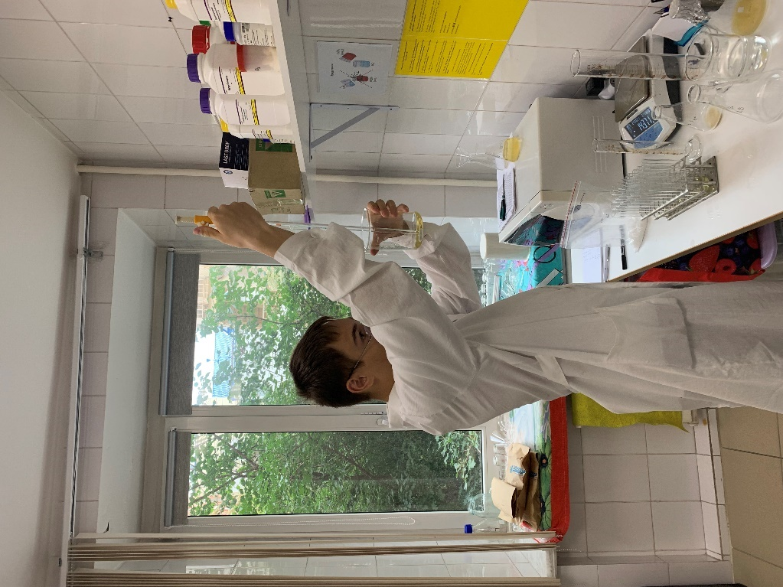
Приложение 2
Раскапывание бактериальных культур для получения супернатанта
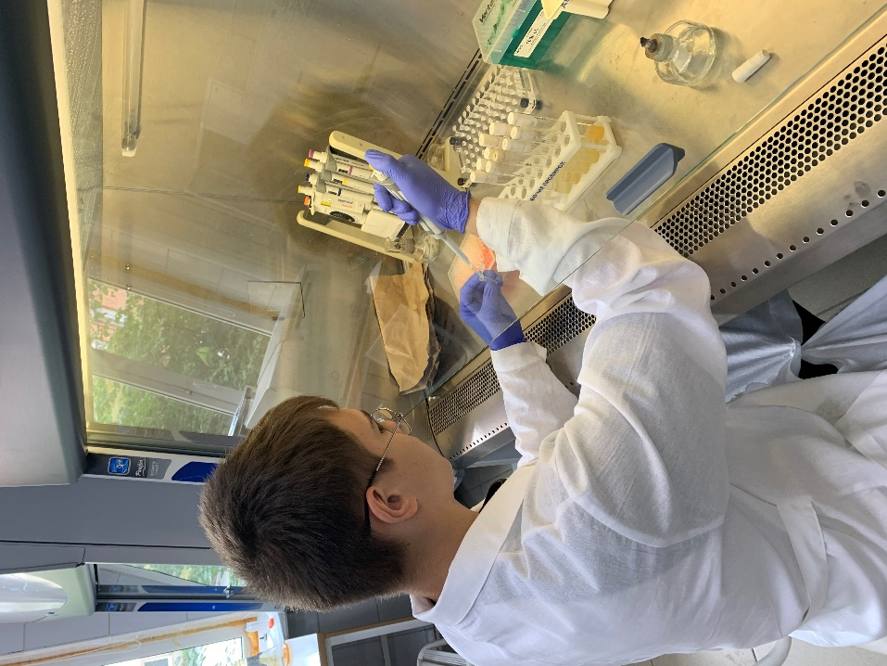
Приложение 3
Визуальный анализ результатов опыта по антимикробной активности
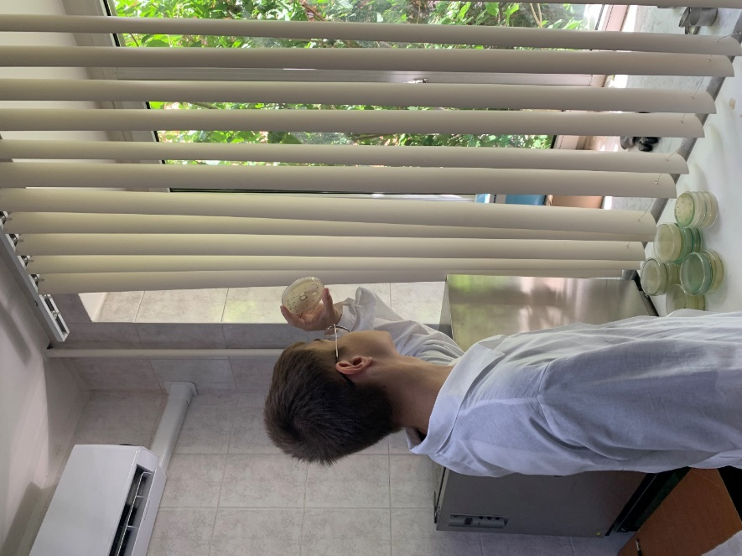

Приложение 4
Результаты окрашивания по Граму (увеличение в 1000 раз)
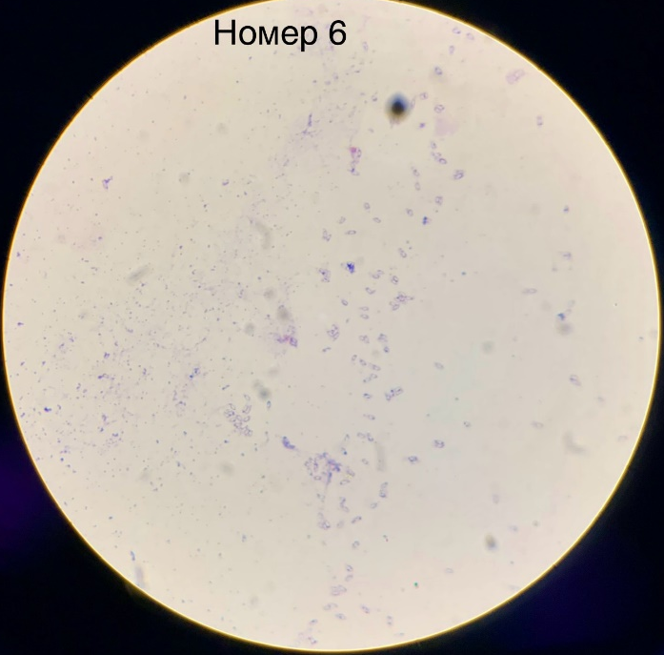 | 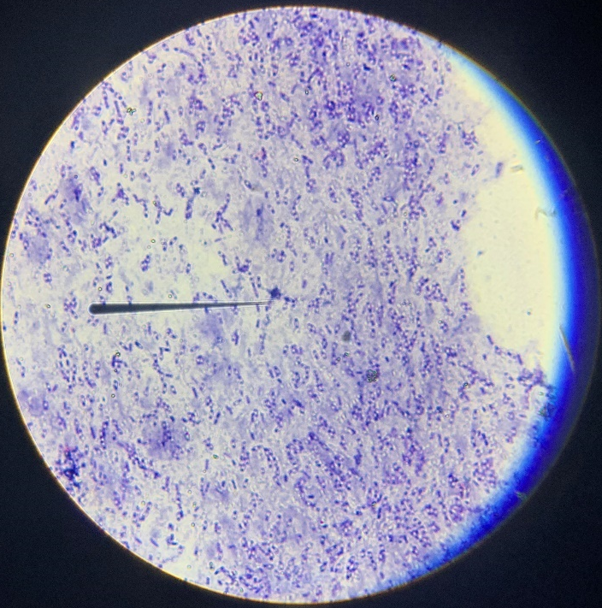  Номер 16

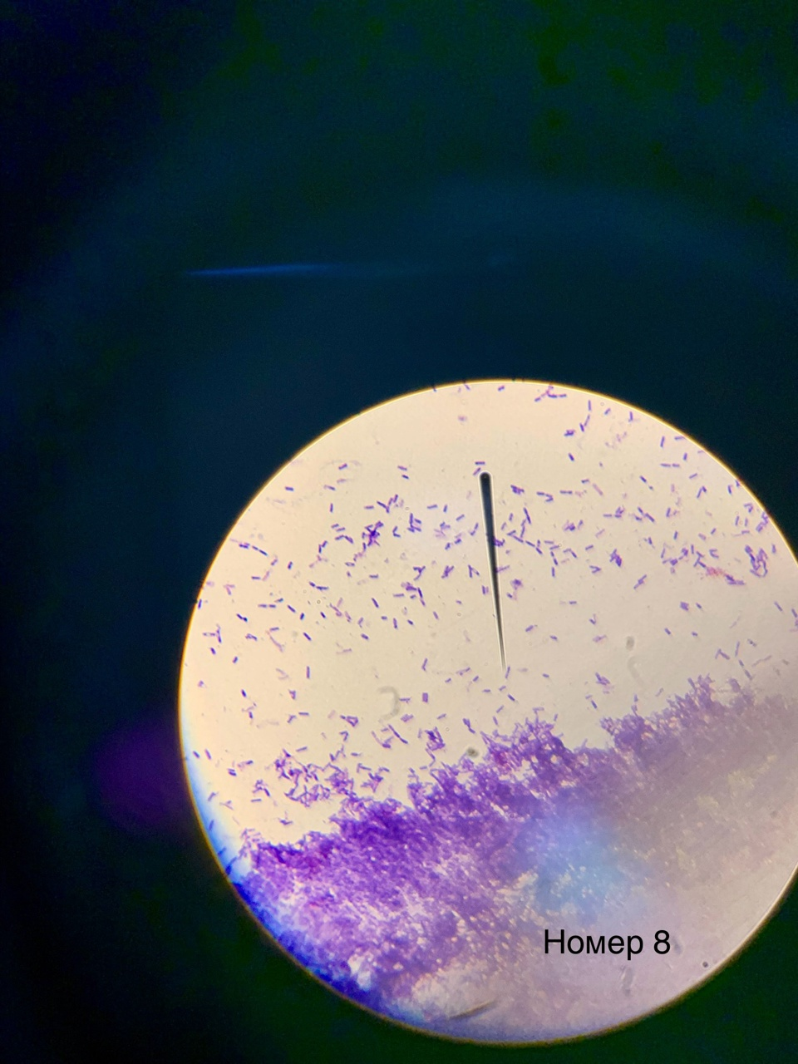
Приложение 5
Образцы почв из соровых солончаков
